РЕМОНТ АВТОМОБИЛЬНЫХ ДОРОГ
В МО СОРОЧИНСКИЙ ГОРОДСКОЙ ОКРУГ
В Сорочинском городском округе завершены ремонтные работы по дорогам.
В результате работ общая протяженность ремонтируемых участков составила свыше 10 км. на сумму 47,7 млн. руб. Это беспрецедентная цифра для городского округа. За последние несколько лет в городском округе в год подлежало ремонту максимум 3-4 км. дорог.
В 2019 году Управлением жилищно-коммунального хозяйства администрации Сорочинского городского округа было заключено три муниципальных контракта с Государственным унитарным предприятием Оренбургской области «Оренбургремдорстрой» на выполнение работ по ремонту асфальтобетонного покрытия дорог. Отремонтированы участки дорог ул. Зеленая, Чкалова, Ялтинская, Пановская, Бульвар Нефтяников, Орджоникидзе, Чапаева, Карла Маркса, Московская, Мельзавод-10 и др.
Ремонту подлежали дороги не только в городе Сорочинске, но и в селах городского округа: ул. Центральная в с. Уран. ул. Войкова в п. Войковском, устройство посадочной площадки и заездного кармана, установка остановочного павильона на ул. Ленинская в с. Пронькино.
В рамках инициативного бюджетирования проведен ремонт асфальтобетонного покрытия дороги по ул. Мельничная в с. Романовка, стоимость работ составила более 1 млн. руб.
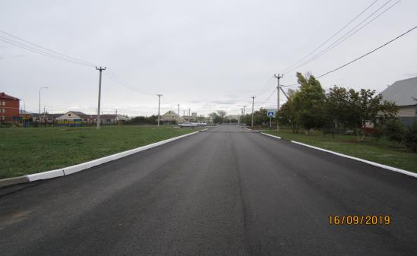

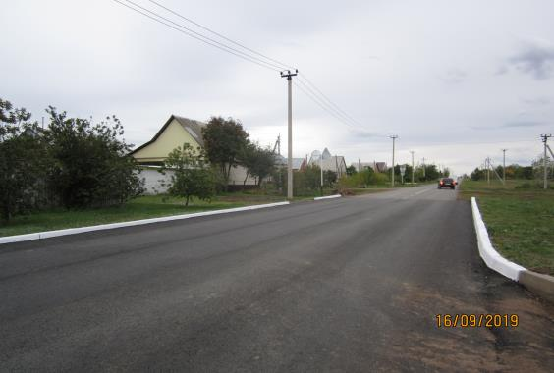
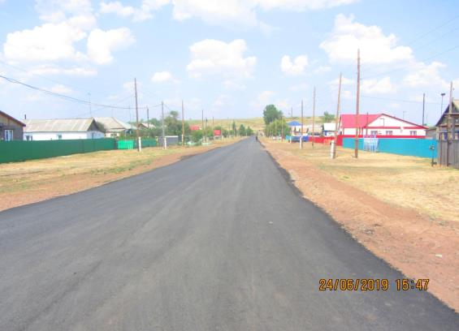

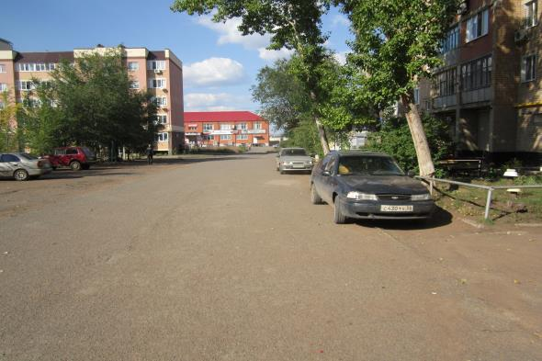

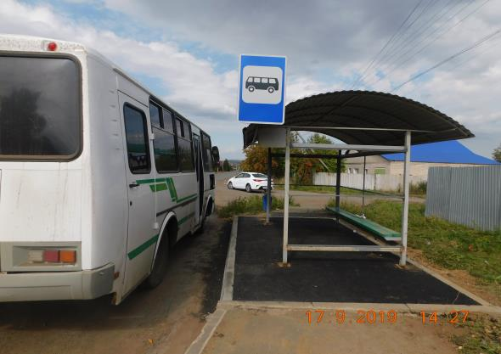

По 1 муниципальному контракту, стоимостью 14 млн. 055 тыс. руб., отремонтировано 3,4 км дорог.
По 2 муниципальному контракту, стоимостью 3 млн. 814 тыс. руб., в полном объеме выполнены работы по ремонту 1 км. дорог и обустройству 1 км. тротуаров.
По 3 муниципальному контракту, стоимостью 29 млн. 869 тыс. руб., планируется ремонт 6 км. дорог.
ПРИЛОЖЕНИЕ
Участки ремонтируемых дорог в рамках 1 муниципального контракта
№ п/п | Наименование объекта | Протяженность ремонтируемых участков, км. |  | Площадь ремонтируемых участков,тыс.м2 |  | Сумма, руб.
1 | Ремонт асфальтобетонного покрытия автомобильной дороги по ул. Саратовская от д.№1а до ул. Карла Маркса в г. Сорочинске Оренбургской области | 0,476 |  | 2,929 |  | 1 272 825,18
2 | Ремонт асфальтобетонного покрытия автомобильной дороги по ул. Карла Маркса от ул. Орская до д. №240 в г. Сорочинске Оренбургской области | 0,47 |  | 4,316 |  | 2 394 165,98
3 | Ремонт асфальтобетонного покрытия автомобильной дороги по ул. Московская от д.№203 до ул. Плешановская в г. Сорочинске Оренбургской области | 0,664 |  | 5,008 |  | 2 383 918,12
4 | Ремонт асфальтобетонного покрытия дороги по ул. Московская (ориентир от дома №177 до дома №18А) в г. Сорочинске Оренбургской области | 1,121 |  | 8,396 |  | 4 020 997,35
5 | Ремонт асфальтобетонного покрытия автомобильной дороги по ул. Интернациональная от д.№73 до ул. Чапаева в г. Сорочинске Оренбургской области | 0,125 |  | 0,812 |  | 381 973,96
6 | Ремонт асфальтобетонного покрытия автомобильной дороги по ул. Центральная от перекрестка в районе строения №1а до ул. Молодежная в с. Уран Сорочинского городского округа Оренбургской области | 0,565 |  | 3,491 |  | 1 545 332,10
 | Ремонт асфальтобетонного покрытия автомобильной дороги по ул. Центральная от перекрестка в районе строения №1а до ул. Молодежная в с. Уран, по ул. Мельничная (ориентир от дома №3 до дома №31 А) в с. Романовка Сорочинского городского округа Оренбургской области |  |  |  |  | 1 091 764,73
 | Ремонт асфальтобетонного покрытия тротуара по ул. Орджоникидзе от д.№ 70 до моста через р. Маньяшка в г. Сорочинске Оренбургской области |  |  |  |  | 80 482,62
 | Ремонт асфальтобетонного покрытия тротуара по ул. Калинина от д.№19 до ул. Энгельса в г. Сорочинске Оренбургской области |  |  |  |  | 144 108,06
 | Ремонт асфальтобетонного покрытия тротуара по ул. Чапаева от ул. Пушкина до ул. Льва Толстого в г. Сорочинске Оренбургской области |  |  |  |  | 349 626,68
 | Ремонт асфальтобетонного покрытия по ул. Чапаева (автомобильная стоянка в районе здания МФЦ) в г. Сорочинске Оренбургской области |  |  |  |  | 390 171,68
 | ИТОГО |  |  |  |  | 14 055 366,46
 | Участки ремонтируемых дорог в рамках 2 муниципального контракта
№ п/п | Наименование объекта |  | Протяженность ремонтируемых участков, км. |  | Площадь ремонтируемых участков,тыс.м2 | Сумма, руб.
1 | Ремонт асфальтобетонного покрытия дороги по ул. Володарского от ул. Калинина до ул. Войкова, ул. Войкова от дома № 70 до дома № 9 в г. Сорочинске Оренбургской области |  | 0,366 |  | 2,561 | 1 565 453,0
2 | Ремонт асфальтобетонного покрытия дороги по ул. Мельзавод-10 от дома № 36 до дома № 15 в г. Сорочинске Оренбургской области |  | 0,371 |  | 2,561 | 1 471 870,0
3 | Ремонт асфальтобетонного покрытия дороги по ул. Мира от ул. Молодежная до дома № 18 в г. Сорочинске Оренбургской области |  | 0,184 |  | 1,176 | 777 588,0
 | ИТОГО |  | 0,921 |  | 6,298 | 3 814 911,0
 | Участки ремонтируемых дорог в рамках 3 муниципального контракта
№ п/п | Наименование объекта |  | Протяженность ремонтируемых участков, км. |  | Площадь ремонтируемых участков,тыс.м2 | Сумма, руб.
1 | Ремонт асфальтобетонного покрытия дороги по ул. Зеленая от ж/д переезда ул. Орская до ж/д переезда КХП в г. Сорочинске Оренбургской области |  | 2,360 |  | 16,916 | 12 686 252,0
2 | Ремонт асфальтобетонного покрытия дороги по ул.Чкалова от ул. Ленина до д.№ 40 по ул. Пушкина в г. Сорочинске Оренбургской области |  | 0,300 |  | 1,967 | 1 392 887,0
3 | Ремонт асфальтобетонного покрытия дороги по ул. Войкова от д. № 21 до ул. Победы в п. Войковском Сорочинского городского округа Оренбургской области |  | 0,392 |  | 2,177 | 1 893 623,0
4 | Ремонт асфальтобетонного покрытия дороги по ул.Ялтинская от д.№ 8 до ул. Неглинная в г. Сорочинске Оренбургской области |  | 0,550 |  | 3,480 | 2 653 585,0
5 | Ремонт асфальтобетонного покрытия дороги по ул. Пановская от ж/д переезда до ул. Орджоникидзе в г. Сорочинске Оренбургской области |  | 0,380 |  | 2,910 | 2 216 768,0
6 | Ремонт асфальтобетонного покрытия дороги по Бульвару Нефтяников от ул. Вознесенского до д.№ 2А по ул. Лескова в г. Сорочинске Оренбургской области |  | 0,192 |  | 1,768 | 1 704 751,0
7 | Ремонт асфальтобетонного покрытия дороги по ул. Орджоникидзе от д.№ 44 до д.№ 211 в г. Сорочинске Оренбургской области |  | 1,700 |  | 11,210 | 7 321 745,0
 | ИТОГО |  | 5,874 |  | 40,428 | 29 869 611,0

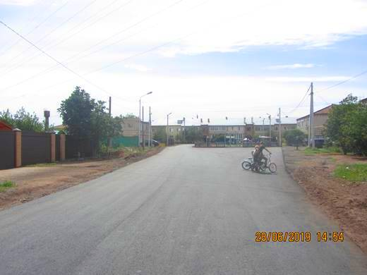
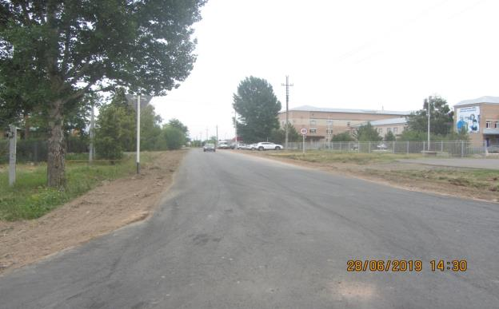
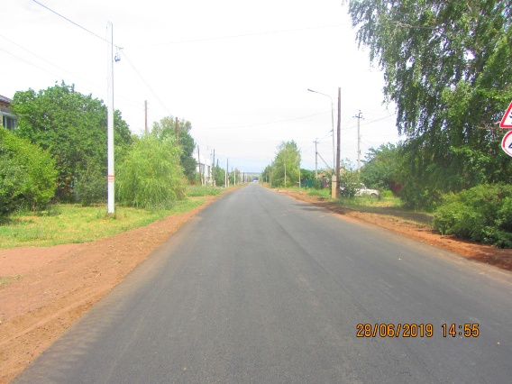

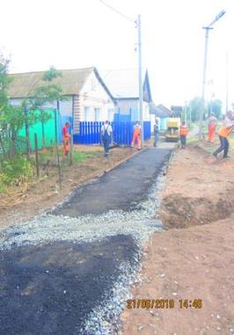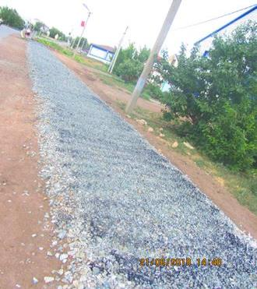

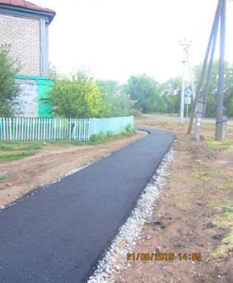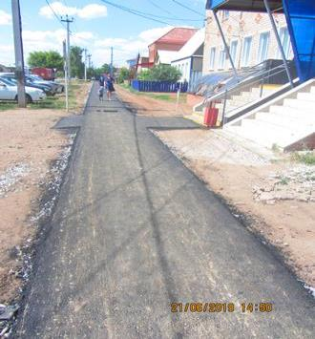

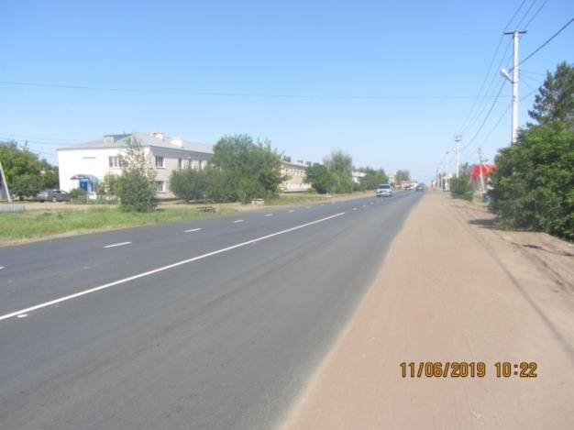
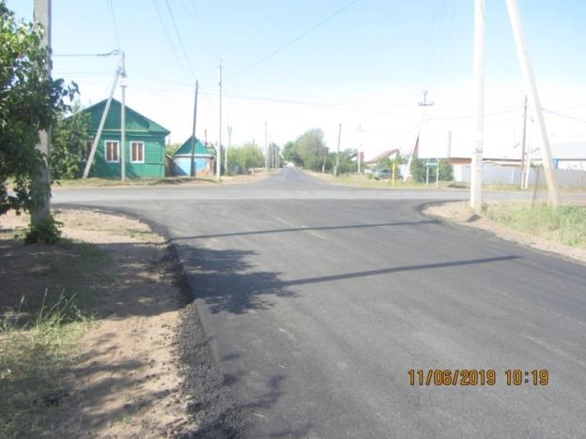
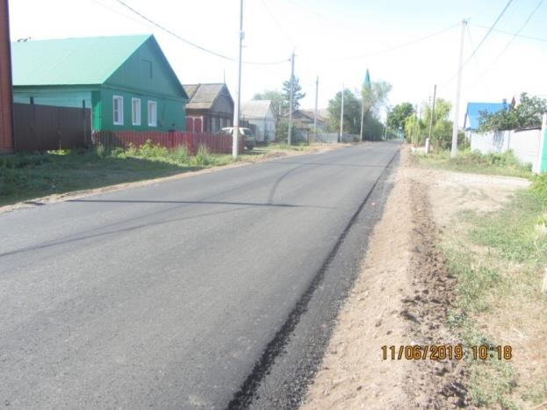
В Сорочинском городском округе полным ходом идет ямочный ремонт и ремонт асфальтобетонного покрытия дорог.
По состоянию на 27.08.2019 г. выполнены работы по ямочному ремонту асфальтобетонного покрытия дорог улиц Чапаева, Льва Толстого, Ленина, Фрунзе, Володарского, Красноармейская.
В настоящее время ведутся работы по ул. 8 Марта, Фурманова, Рябиновая, Вознесенского, Карла Маркса, Интернациональная, Горького.
В рамках муниципального контракта с ГУП «Оренбургремдорстрой» проведен ремонт асфальтобетонного покрытия автомобильных дорог по ул. Зеленая - от ж/д переезда ул. Орская до ж/д переезда КХП; по ул. Пановская- от ж/д переезда до ул. Орджоникидзе.
Идет ремонт асфальтобетонного покрытия следующих дорог: по ул. Орджоникидзе - от д. № 44 до д. № 211.
ООО «Вектор» выполняет работы по нанесению горизонтальной разметки проезжей части дорог на территории Сорочинского городского округа.
